洛阳市涧西区社会保险中心开展2021年“6.14信用记录关爱日”宣传活动

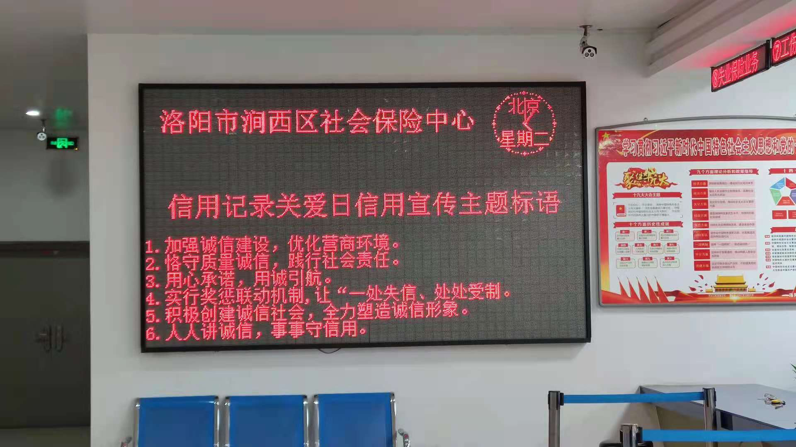

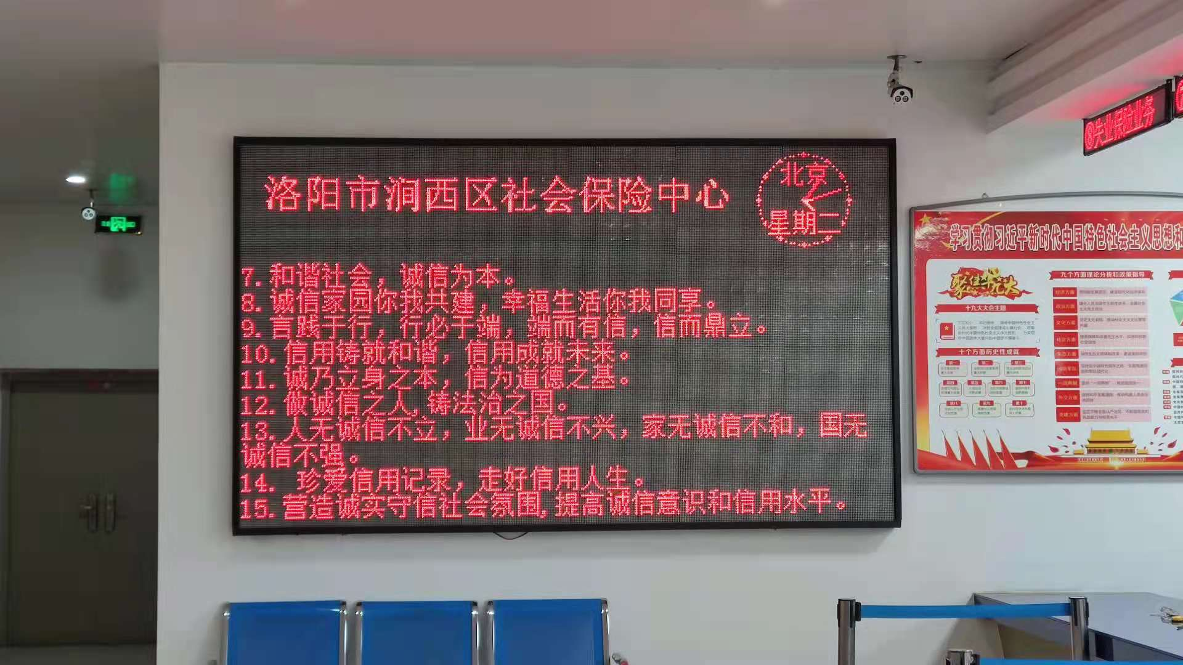

为深入实施“6.14信用记录关爱日”主题宣传活动，按照区社会信用体系建设工作领导小组办公室关于组织开展2021年涧西区“6.14信用记录关爱日”主题宣传活动要求，结合涧西区社保中心职能职责，于2021年6月15日在中心业务大厅集中开展专题宣传活动。活动以“加强征信宣传教育，提升全民信用意识”为主题，开展了形式多样、内容丰富的宣传，取得了良好的活动效果。

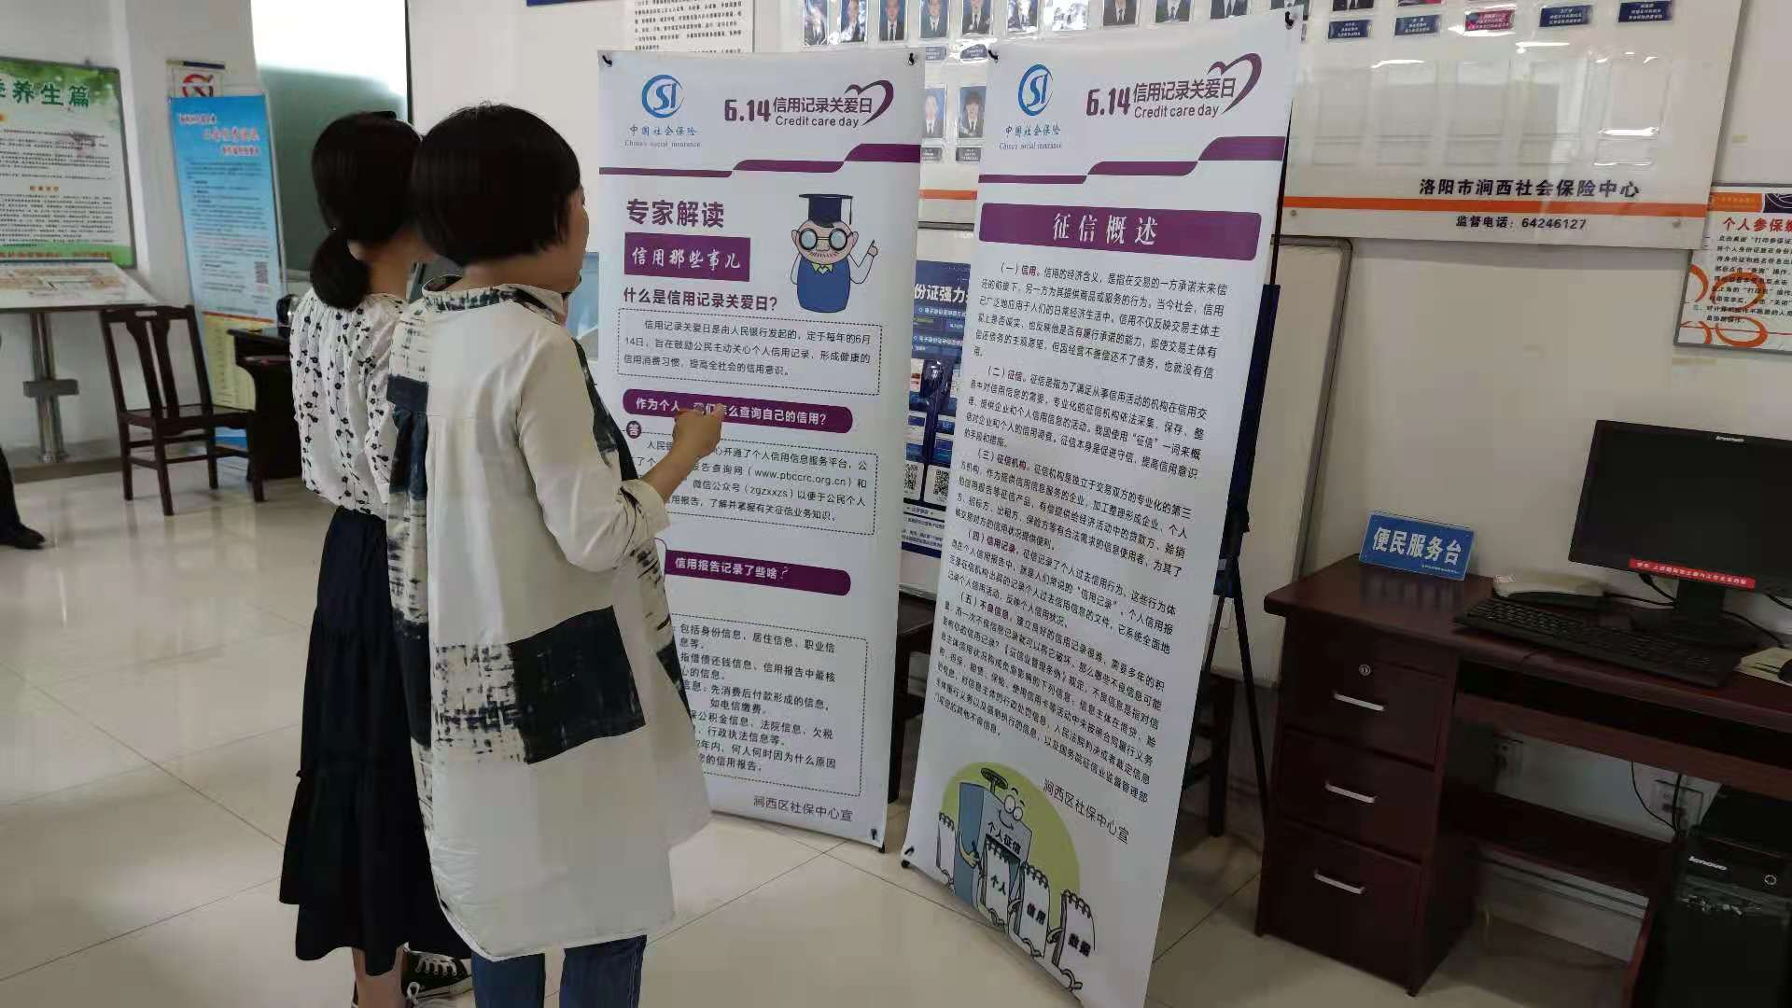

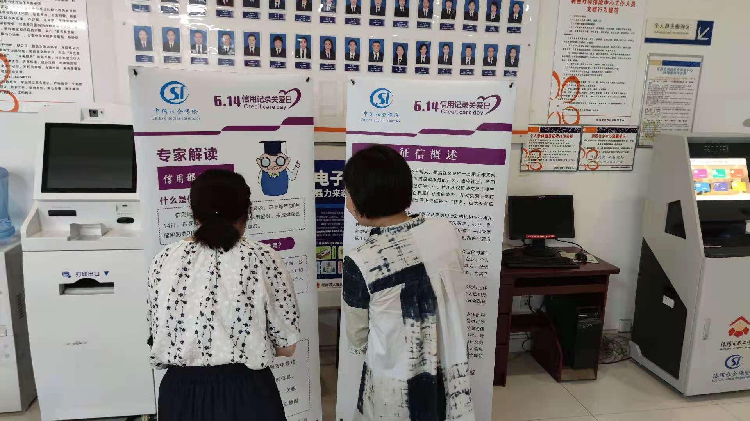
我中心对此次活动高度重视，精心谋划。通过周密安排，在业务经办大厅进行了现场宣传活动，通过大厅LED 电子显示屏滚动播出“加强诚信建设，优化营商环境”、“ 恪守质量诚信，践行社会责任”、“用心承诺，用诚引航”等内容的信用宣传主题标语；摆放信用知识宣传展板；积极向来办理业务的群众宣传普及征信知识，拉近了百姓与征信的距离，大家纷纷表示通过宣传了解了征信基础知识、认知了征信业务及其意义，该如何查询个人信用报告、行使自己的信用信息知情权、怎样建立和维护良好的个人信用记录等知识，明白了信用的重要性，在以后的生活当中要用心呵护自己的信用记录。同时，引导中心广大干部职工关注个人自身信用行为，在信用活动中逐渐形成良好的行为习惯，养成守信重信的好习惯。
此次宣传活动旨在进一步向机关干部职工和办事群众宣传普及征信知识，提高机关干部职工和群众信用意识，使得“珍爱信用记录，走好信用人生”的观念不断深入人心，积极营造“诚实守信、讲信用”的社会氛围，也进一步扩大了征信工作的社会影响力，为我市“建设社会信用体系、创建全国文明城市”做出应有的贡献。

2021年6月15日

